Giới thiệu về Trường của tôi
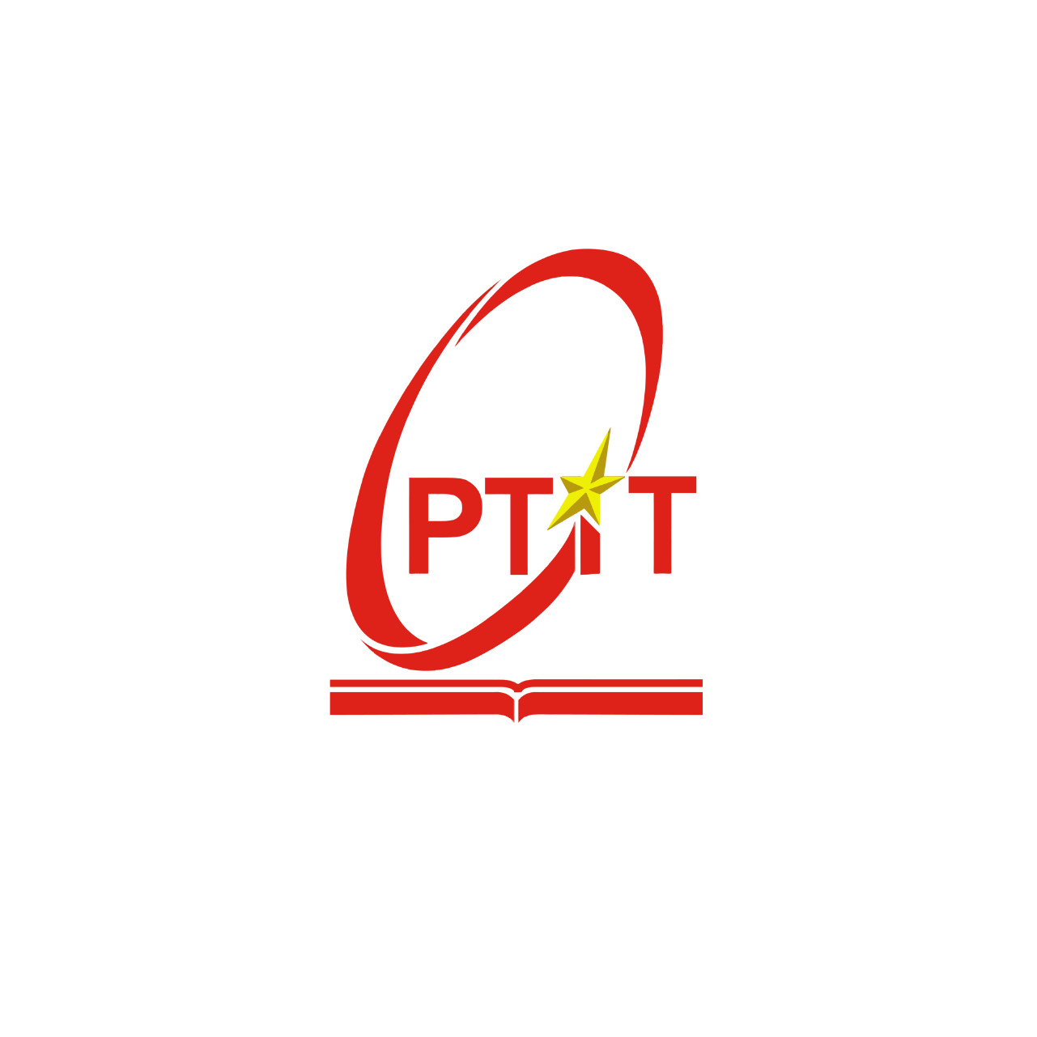
Học viện Công nghệ Bưu chính Viễn thông (PTIT) là một trong những cơ sở đào tạo hàng đầu tại Việt Nam trong lĩnh vực Công nghệ Thông tin và Truyền thông. Trường được biết đến với môi trường học tập năng động, sáng tạo và đội ngũ giảng viên giàu kinh nghiệm, luôn sẵn sàng hỗ trợ sinh viên trong học tập cũng như nghiên cứu khoa học. PTIT sở hữu hệ thống cơ sở vật chất hiện đại, đáp ứng tốt nhu cầu học tập và thực hành. Bên cạnh đó, sinh viên còn có nhiều cơ hội tham gia các câu lạc bộ, hoạt động ngoại khóa và kết nối doanh nghiệp, từ đó nâng cao kỹ năng mềm và chuẩn bị cho sự nghiệp tương lai. Đây là link website của trường: https://portal.ptit.edu.vn
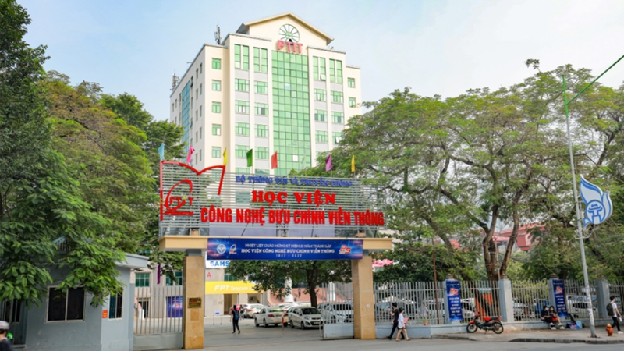
Hình ảnh: Cổng vào trường

